Приемы граждан по личным вопросам депутатами Совета депутатов городского округа Домодедово в июле 2018 года
Председатель Совета депутатов городского округа Домодедово Ковалевский Леонид Павлович 2 июля текущего года провел личный прием населения.
Даны разъяснения по вопросам выделения земельного участка под садоводство, восстановления храмового комплекса в с.Добрыниха, переселения из аварийного дома в с.Ильинское. В работе находятся вопросы канализования НП «Полесье» в мкр.Востряково, об установке дорожного знака на ул.Лунной, проблема затопления участка от ливневой канализации у строящейся эстакады у гипермаркета «Карусель». Дано поручение произвести обследование здания хореографической школы искусств им.Федоровой Г.И. с выездом на место.

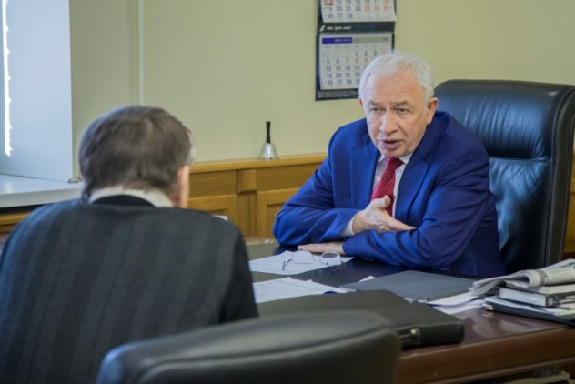
Реутовой Татьяной Васильевной в мкр.Барыбино оказана консультация по вопросам опеки над несовершеннолетними детьми.
На прием в мкр.Северный к депутату Рагимову Ализаману Сабир оглы обратились четверо жителей. На рассмотрении находится вопрос материальной помощи многодетной семье. Даны разъяснения по ряду жилищных вопросов. Будет оказана помощь в содействии в установлении насоса в д.55, ул.Рабочая.
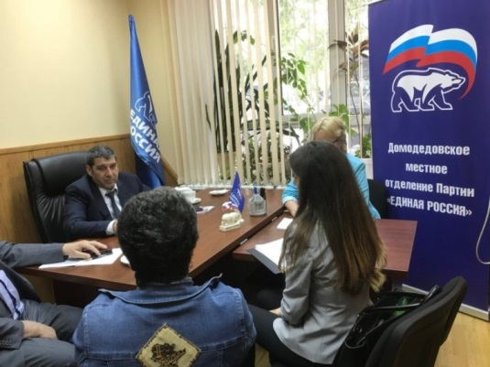
Волковым Николаем Викторовичем на приеме в мкр.Белые Столбы на рассмотрение приняты вопросы об обрезке деревьев над ЛЭП по ул.2-я Заводская в мкр.Белые Столбы, предоставлении автобуса для паломнической поездки в г.Покров, помощи в транспортировке больного для гемодиализа в г.Подольск, об электрификации частного жилого дома, об антисанитарном содержании дворовой территории индивидуального домовладения, жалоба на частое отключение горячей воды.
В соответствии с графиком приема населения в Колычевском административном округе 2 июля Гудковым Николаем Алексеевичем были рассмотрены вопросы выделения земельного участка для пчеловодства в деревне Чурилково, об установке детской и спортивной площадки в селе Колычево.

В Повадинском административном округе 12 июля очередной прием провел депутат Дремов Юрий Васильевич. Даны разъяснения по вопросам электрификации в с.Ведищево, предоставления земельного участка многодетной семье. Приняты обращения о состоянии сетей электроснабжения и водоснабжения д.Повадино. Инициативная группа жителей обратилась с вопросами по жилищно-коммунальным услугам.
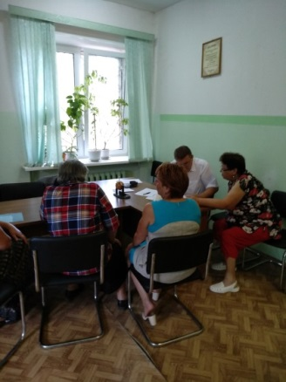
По просьбам жителей мкр.Западный на приеме депутата Сударева Олега Николаевичем будет установлено ограждение детской площадки на ул.Родниковая и Летняя, выполняется благоустройство двора на ул.Лунная, д.25.
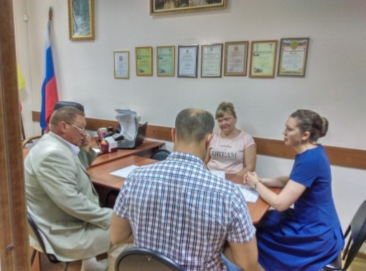
26 июля депутат Совета депутатов городского округа Домодедово Ежокин Михаил Анатольевич проверил качество работ по отсыпке щебнем дорог в селе Ям и провел личный прием жителей Ямского округа по вопросам уличного освещения в с.Домодедово по ул.Новая, электроснабжения СНТ "Волна".
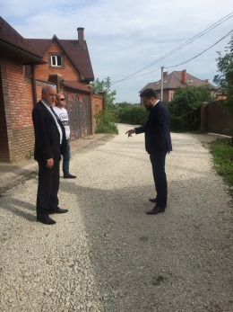
Халимовой Анной Васильевной на приеме в Краснопутьском административном округе даны разъяснения по вопросам установки освещения и тротуара по ул.Дубовая, ул.Верхняя д.Образцово, оформления части дома в с.Красный Путь, содержания придомовой территории, капитального ремонта потолочных перекрытий домов №№ 5-8 ул.Строительная, с.Красный Путь, ул.Южная д.2-3 после пожара. На рассмотрении у депутата находятся вопросы оказания материальной помощи одинокому инвалиду и больному ребенку, замены радиатора, ремонта кровли в с.Красный Путь, ул.Гвардейская.
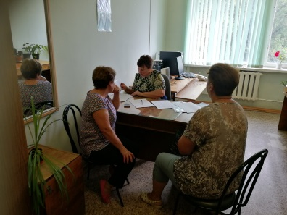
30 июля жители мкр.Западный обратились к Шокурову Владимиру Викторовичу по содействию в улучшении жилищных условий с понижением этажности, о работе управляющей компании по ул.Каширское шоссе, д.97. Представитель центра дополнительного образования "Гармония" выразил слова благодарности за оказанную помощь, сотрудничество и спонсорскую помощь.
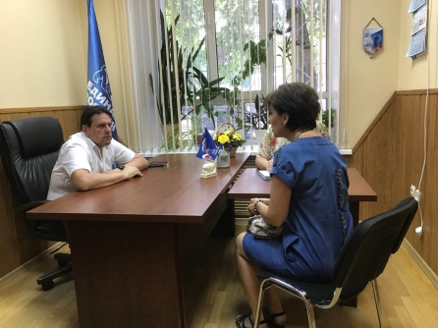
Депутат Оспищев Александр Иванович разъяснил вопрос благоустройства придомовой территории по адресу: г. Домодедово, ул. Кутузовский пр-зд, д.10-12.
